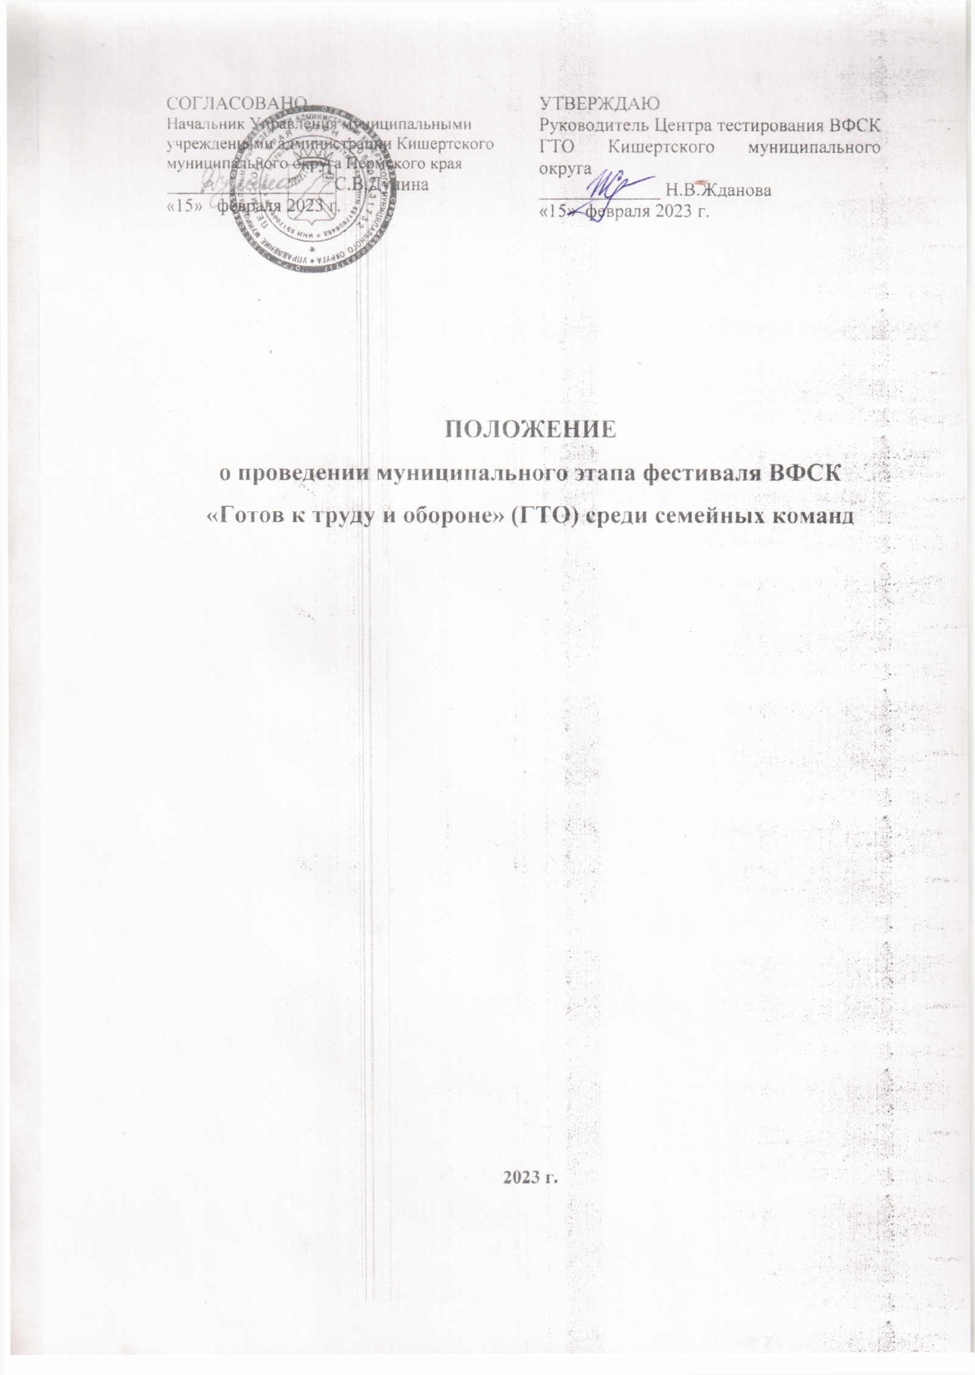

1. ОБЩИЕ ПОЛОЖЕНИЯ
Муниципальный этап фестиваля ВФСК «Готов к труду и обороне» (ГТО) среди семейных команд (далее – Фестиваль) проводится в соответствии с Календарным планом официальных физкультурных мероприятий и спортивных мероприятий Пермского края на 2023 год, утвержденным приказом Министерства физической культуры и спорта Пермского края от 29 декабря 2022 г. №41-02-пр-627, планом мероприятий по реализации Всероссийского физкультурно-спортивного комплекса «Готов к труду и обороне» (ГТО) в Кишертском муниципальном округе, утвержденным 10.01.2023 г.
Целью проведения Фестиваля является привлечение различных категорий населения к систематическим занятиям физической культурой и спортом.
Задачами Фестиваля являются:
- популяризация комплекса ГТО среди различных возрастных групп населения;
- повышение уровня физической подготовленности населения;
- пропаганда традиционных семейных ценностей, здорового образа жизни;
- создание условий, мотивирующих к занятиям физической культурой и спортом;
- поощрение семей за систематические занятия физической культурой и спортом и успешное выполнение нормативов испытаний (тестов) комплекса ГТО;
- отбор семейной команды для участия врегиональном этапе фестиваля Всероссийского физкультурно-спортивного комплекса «Готов к труду и обороне» (ГТО) среди семейных команд.

II. МЕСТО И СРОКИ ПРОВЕДЕНИЯ
Фестиваль будет проводиться 5 марта 2023 года с 11.00 ч. в большом спортзале МБОУ «Кишертская СОШ имени Л.П.Дробышевского»

- ОРГАНИЗАТОРЫ МЕРОПРИЯТИЯ
Организаторами мероприятия являются Управление муниципальными учреждениями администрации Кишертского муниципального округа Пермского края, МАУ «Молодежный клуб по месту жительства «Развитие», ЦТ ГТО Кишертского МО.
Непосредственное проведение Фестиваля возлагается на муниципального оператора комплекса ГТО в Кишертском МО и главную судейскую коллегию.

IV. ТРЕБОВАНИЯ К УЧАСТНИКАМ И УСЛОВИЯ ИХ ДОПУСКА
К участию в Фестивале допускаются семейные команды, возраст участников которых от 9 до 69 лет и старше, имеющих медицинский допуск к выполнению нормативов испытаний (тестов) комплекса ГТО.
Составы команд формируются из числа семей по двум группам:
1 Группа:
- ребенок,
- родителя (отец и мать, либо законные представители ребенка),
1 дедушка или бабушка.
Состав команды всего: 4 человека.
2 Группа:
1 ребенок, 1 родитель.
Родство определяется по отношению к ребенку на основании официальных документов (свидетельство о рождении, свидетельство об усыновлении).
Команда – победитель получает право участвовать во II этапе (региональном) Фестиваля

Участники команды допускаются в следующих возрастных группах:
- ребенок (мальчик или девочка) 9-10 лет, 11-12 лет (вторая и третья ступень комплекса ГТО),
- мать и отец: 25-49 лет (шестая, седьмая и восьмая ступени комплекса ГТО),
- бабушка или дедушка: 50-69 лет (девятая и десятая ступень комплекса ГТО).
Возраст участников Фестиваля в соответствии со ступенью комплекса ГТО определяется на дату проведения мероприятия.
Для участия в соревнованиях команда должна иметь спортивную форму и обувь.

- ПРОГРАММА ФЕСТИВАЛЯ
Программа муниципальногоэтапа Фестиваля включает спортивную программу.
Спортивная программа Фестиваля состоит из испытаний (тестов) комплекса ГТО для второй, третьей, шестой - десятой ступеней.
Спортивная программа
№  п/п | Виды испытаний (тестов) | Участники, возрастная группа
1. | Подтягивание из виса на высокой перекладине | мальчикиот 9 до 12 лет.  мужчины от 25 до 49 лет
2. | Сгибание и разгибание рук в упоре лежа на полу | девочкиот 9 до 12 лет;  женщиныот 25 до 59 лет  мужчины от 50 до 59 лет
2. | Сгибание и разгибание рук в упоре о гимнастическую скамью | женщины от 60 до 69 лет  мужчины от 60 до 69 лет
3. | Наклон вперед из положения стоя на гимнастической скамье | все участники
4. | Поднимание туловища из положения лежа на спине | все участники
5. | Прыжок в длину с места толчком двумя ногами | мальчики, девочки  от 9 до 12 лет
6. | Метание мяча весом 150 г | мальчики, девочки  от 9 до 12 лет
7. | Стрельба из положения сидя или стоя с опорой локтей обстол или стойку, дистанция 10м из пневматической винтовки или электронного оружия | мужчины и женщины  от 25 до 49 лет
8. | Бег на 60 м (либо челночный бег 3х10 м) | мальчики, девочки  от 9 до 12 лет,  мужчины и женщины  от 25 до 49 лет
 | Командное соревнование  Эстафета ГТО | Все возрастные группы

Участие в программе Фестиваля обязательно для всех членов команды. В командный зачет входят 6 видов испытаний для возрастных групп от 9 до 10 лет, 11-12 лет и от 25 до 49 лет и 4 вида испытаний для возрастной группы от 50 до 69 лет.

VI. УСЛОВИЯ ПОДВЕДЕНИЯ ИТОГОВ
Результаты участников на I этапе Фестиваля в спортивной программе многоборья ГТО определяются с применением 100-очковых таблиц оценки результатов, утвержденных приказом Минспорта России от 21сентября 2018 г. № 814.

Командное первенство определяется по сумме очков, набранных всеми членами команды за выполнение 6 видов испытаний для возрастных групп от 9 до 10 лет, 11-12 лет и от 25 до 49 лет и 4 видов испытаний для возрастной группы от 50 до 69 лет.

Личный зачет определяется по сумме очков, набранных членами команды раздельно в следующих категориях:
- мама, папа, дети (мальчики и девочки раздельно) за выполнение 6 видов спортивной программы;
- бабушка, дедушка за выполнение 4 видов спортивной программы.
В случае равенства сумм очков преимущество получает команда, набравшая большее количество баллов в беге.

VII. НАГРАЖДЕНИЕ
Команды, занявшие 1-3 места награждаются кубками, дипломами, медалями.
В личном зачете участники, занявшие 1 места награждаются дипломами.

XI. ПОДАЧА ЗАЯВОК НА УЧАСТИЕ
Предварительные заявки на участие в I этапе Фестиваля необходимо направить на электронную почту nata.zhdanova1965@mail.ruc пометкой «Фестиваль ГТО».
Для получения справочной информации: телефон 8 951 92 60 191 Жданова Наталья Владимировна.
Срок предоставления заявки до 16.00 часов 2 марта 2023 года.
Руководители команд представляют в комиссию по допуску участников следующие документы:
- паспорт (оригинал), свидетельство о рождении (для участников до 12 лет) на каждого участника;
- документ, подтверждающий родство участников.

Данное положение является официальным вызовом на Фестиваль.

